Zuil en kapiteel venus van Milo Olympische spelen  CKV- Simon van Hasselt huiswerk: maak een kunst kwartet. Zoek vier verschillende afbeeldingen van de twee kunstenaars /onderwerpen die op dit vel staan en plak ze op. Zoek de namen van de kunstwerken op en schrijf ze in de goede volgorde op de juiste kaartjes. Elk kwartet geef je één achtergrondkleur. | 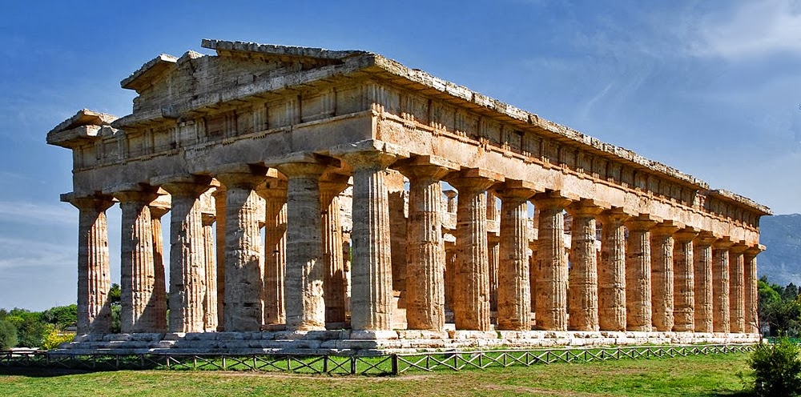  Tempel venus van Milo Olympische spelen  Oude Grieken: tempel | 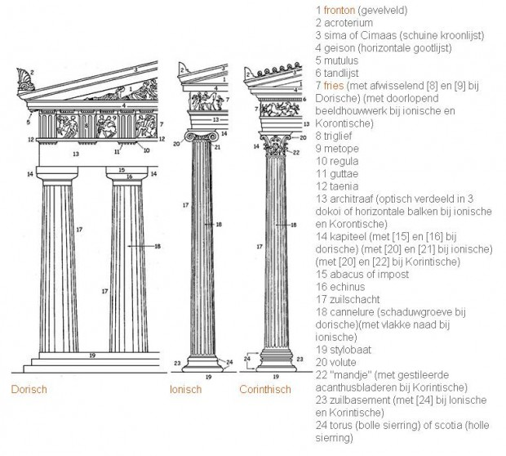  Oude Grieken: zuil en kapiteel
Zuil en kapiteel venus van Milo Tempel  Zuil en kapiteel Tempel Olympische spelen  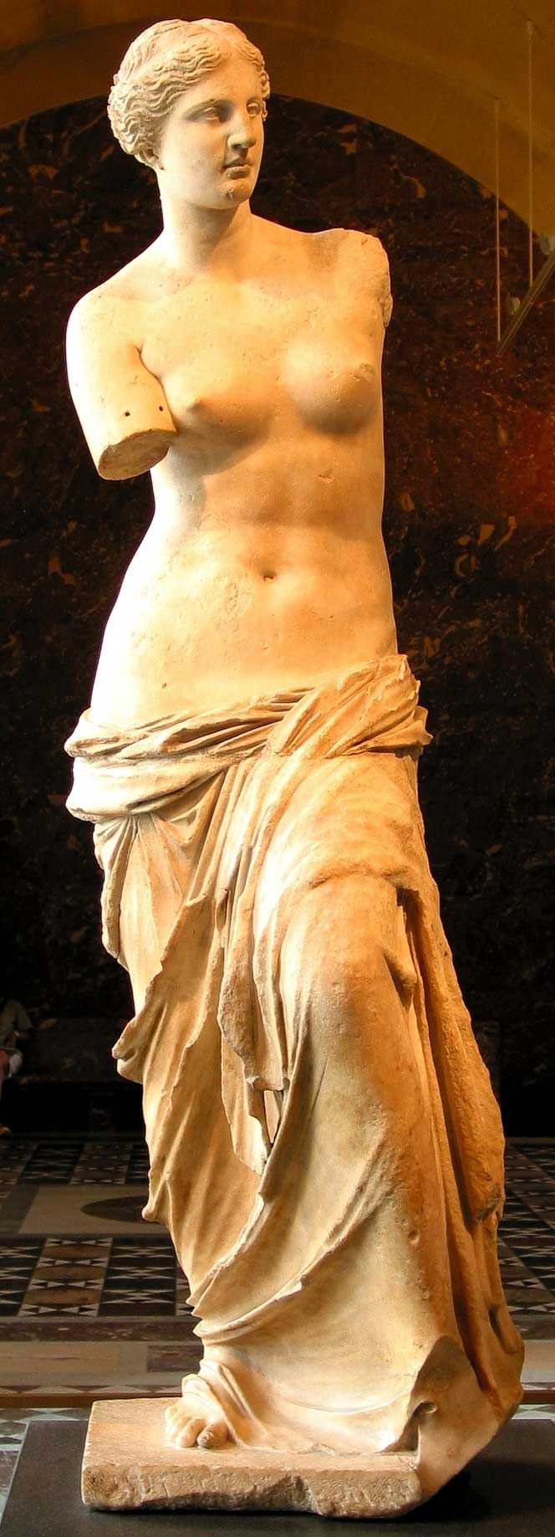  Oude Grieken: Venus van Milo | Aquaduct Soldaat en Keizer Galei  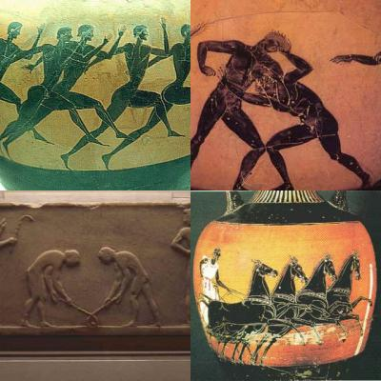  Oude Grieken: Olympische spelen | 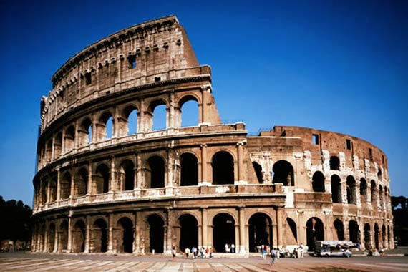  Romeinen: Colloseum
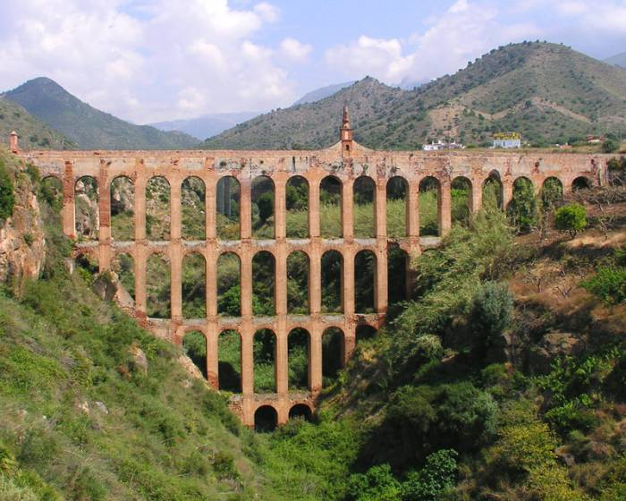  Aquaduct Colloseum Galei  Romeinen: aquaduct | 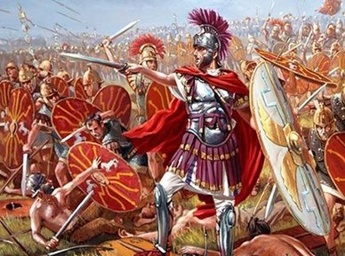  Aquaduct Soldaat en Keizer Colloseum  Romeinen: soldaat en Keizer | 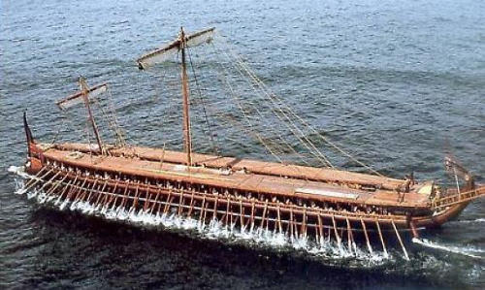  Romeinen: galei
Colloseum Soldaat en Keizer Galei

